**森林火险气象等级预报**

2025年08月18日

**湖南省气象台 签发：陈静静**

一、未来三天天气预报

**18日晚至19日南海热带低压北抬，受其外围云系影响，湘西南、湘南降水加强，局地暴雨；20日至21日白天受副高边缘西南气流影响，湘西、湘南有阵雨或雷阵雨，局地大雨。气温方面，未来三天湘东北高温持续，最高气温可达38℃左右。具体预报：**

**今天晚上至明天白天**，湘西南、湘南阴天有中到大雨，其中永州南部、邵阳西南部、怀化南部暴雨，湘东北晴天间多云，其他地区多云有阵雨或雷阵雨；南风2～3级，雷雨时阵风7～9级；最高气温湘北、湘中35～38℃，其他地区31～34℃，最低气温22～26℃。

**19日晚上至20日白天**，湘西南、湘南阴天有中到大雨，湘东北晴天间多云，其他地区多云有阵雨或雷阵雨；南风2～3级；最高气温湘北、湘中34～38℃，其他地区30～33℃，最低气温23～27℃。

**20日晚上至21日白天**，湘东北晴天间多云，其他地区多云有小到中等阵雨或雷阵雨，其中湘西州北部、张家界西部局地大雨；南风2～3级；最高气温湘西、湘南30～34℃，其他地区35～38℃，最低气温23～27℃。

二、未来三天森林火险气象等级预报

**19日**，全省大部分地区森林火险气象等级较低。（图1)

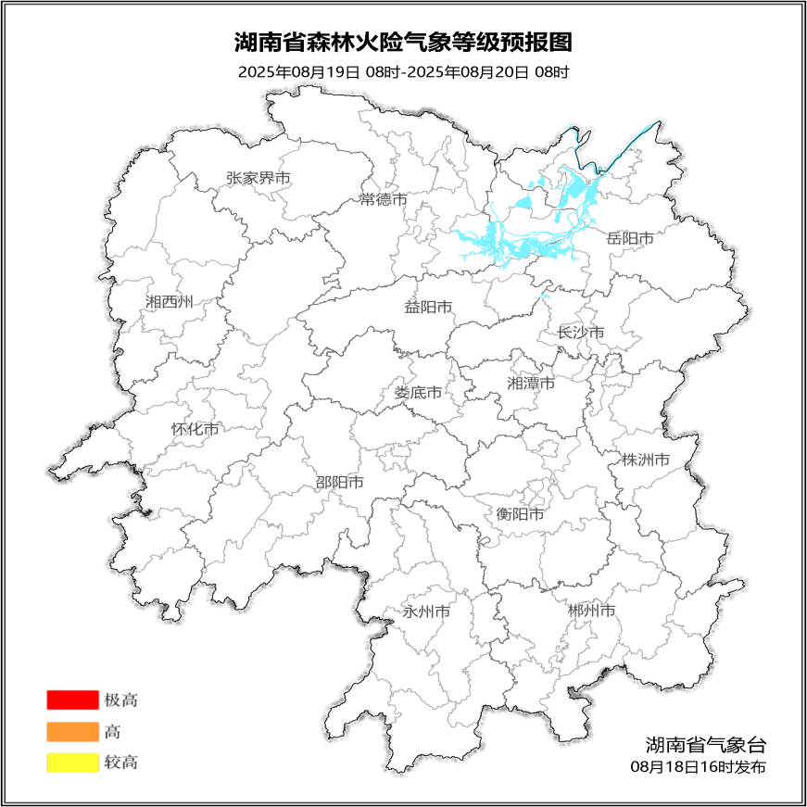

**图1 湖南森林火险气象等级预报（08月19日）**

**20日**，全省大部分地区森林火险气象等级较低。（图2)

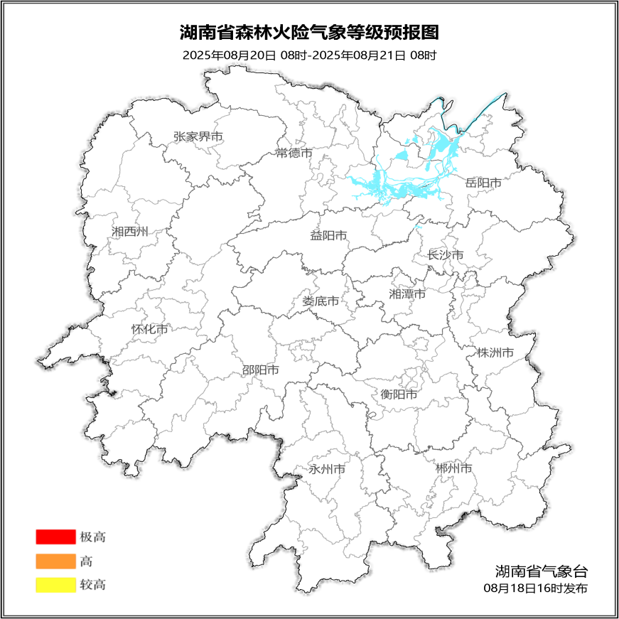

**图2 湖南森林火险气象等级预报（08月20日）**

**21日**，全省大部分地区森林火险气象等级较低。（图3)

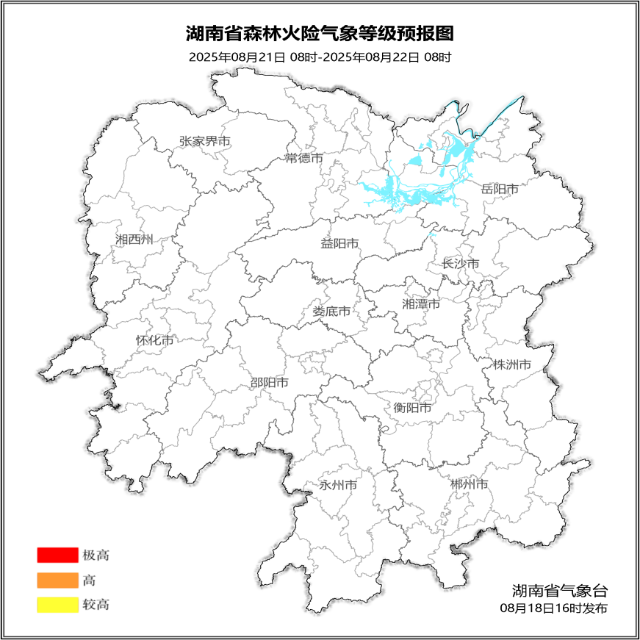

**图3 湖南森林火险气象等级预报（08月21日）**

三、关注与建议

8月下旬至9月上旬省内大部分地区降雨偏少，气温偏高，气象干旱呈发展趋势，森林火险等级有升高风险。

湖南省气象台